2016年40分钟课时检测练：第四章 多彩的光（沪科版，附解析）

100分
一、选择题(本题共6小题，每小题5分，共30分)
1.(2015·济宁模拟)如图所示的四个情景中，由光的直线传播形成的是( )
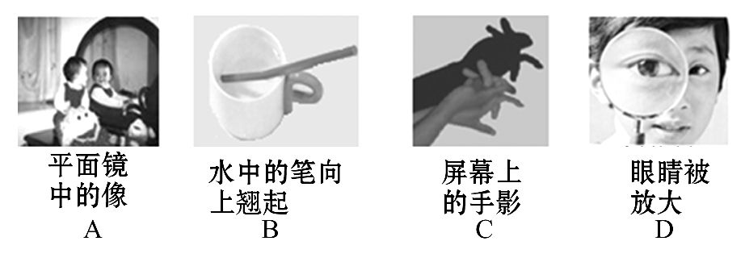
【解析】选C。本题考查光现象的区分。平面镜成像属于光的反射现象，水中的笔翘起、眼睛被放大都属于光的折射现象，手影是由光的直线传播现象形成的，故应该选C。
2.舞蹈演员站在平面镜前训练，下列说法正确的是( )
A.演员在平面镜中成实像
B.演员远离平面镜时，在平面镜中所成的像变小
C.演员靠近平面镜时，像远离平面镜
D.演员以0.5 m/s的速度运动时，像也以0.5 m/s的速度运动
【解析】选D。本题考查平面镜成像特点。平面镜成的是等大的虚像，A错误；演员远离平面镜时，在平面镜中所成的像大小不变，仍与演员大小相同，B错误；像与物相对于平面镜对称，演员靠近平面镜，像也靠近平面镜，C错误；演员以0.5 m/s的速度运动时，像也以0.5 m/s的速度运动，二者运动速度相同，D正确。
3.(2015·哈尔滨南岗区期末)下列光路图中，正确表示了光从空气进入水中的是( )
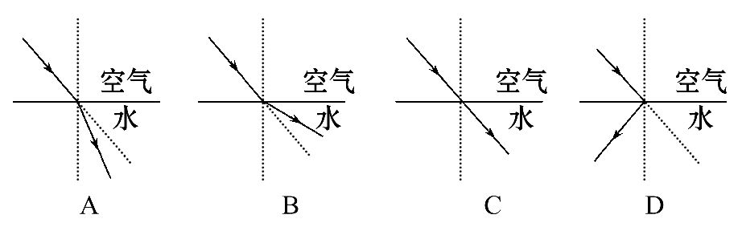
【解析】选A。本题考查光的折射规律。光从空气斜射入水中时发生折射，折射角小于入射角，折射光线向法线的方向偏折，故选A。
4.艾力同学在做“研究凸透镜成像规律”的实验，当他把蜡烛移到距离透镜
34 cm的地方时，在光屏上观察到如图所示的像，则该凸透镜的焦距可能是( )
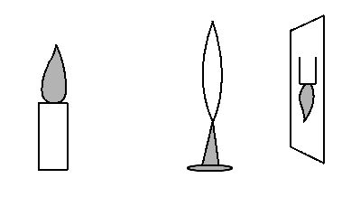
A.10 cm B.20 cm C.30 cm D.40 cm
【解析】选A。本题考查凸透镜的成像规律。从屏幕上的像可以断定：此时的像是倒立、缩小的实像，物距应在2倍焦距以外，故只有A适合。
5.(2015·泰州二附中调研)光的世界丰富多彩，下列光学器件在生活中具有广泛的应用。其中符合成像规律的是( )
A.平面镜成像时，像、物到平面镜的距离相等
B.投影仪成像时，物距大于二倍焦距
C.放大镜成像时，物距大于一倍焦距
D.照相机成像时，物距在一倍焦距和二倍焦距之间
【解析】选A。本题考查平面镜成像和凸透镜成像。平面镜成像时，像、物到平面镜的距离相等且关于平面镜对称，故A正确。投影仪成像时，物距在一倍焦距和二倍焦距之间；放大镜成像时，物距小于一倍焦距；照相机成像时，物距大于二倍焦距；故B、C、D均不正确。
6.(2015·泰兴模拟)近来，小华为了看清书上的字，眼睛与书的距离和视力正常时相比越来越近了，这说明小华已( )
A.患上近视眼，需要佩戴用凸透镜制成的眼镜
B.患上近视眼，需要佩戴用凹透镜制成的眼镜
C.患上远视眼，需要佩戴用凸透镜制成的眼镜
D.患上远视眼，需要佩戴用凹透镜制成的眼镜
【解析】选B。本题考查近视眼及其矫正。小华为了看清书上的字，眼睛与书的距离和视力正常时相比越来越近了，说明小华看不清远处的物体，因此小华患上近视眼，需要佩戴用凹透镜制成的眼镜。
二、填空题(本题共5小题，每空2分，共20分)
7.(2015·白银平川区期末)如图所示，研究光的反射时，测得入射光线与镜面的夹角为40°，则入射角是 度，反射角是 度。
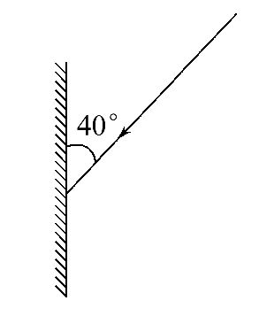
【解析】本题考查光的反射定律。从图中可知：入射光线与镜面的夹角是40°，所以入射角是50°；在光的反射中，反射角等于入射角，因此反射角也等于
50°。
答案：50 50
8.(2015·贵港模拟)东湖公园是贵港市有名的旅游景点，阳春三月，公园里绿树成荫，水面倒影如镜。从物理学的角度看，“绿树成荫”是由于光的
形成的，“倒影如镜”是由光的 所形成的岸边景物的像。(选填“直线传播”“反射”或“折射”)
【解析】本题考查影子的形成和平面镜成像。“绿树成荫”是由于光沿直线传播形成的；“倒影如镜”是光在水面发生反射形成的岸边景物的像。
答案：直线传播 反射[
9.(2015·常州实验期末)自行车的尾灯由许多角反射器组成，它实际上是由互成直角的 组合而成的，当汽车的灯光从任何方向射向它时，它都能使光线沿与原光线相反的方向反射回去，以便引起司机的注意，此时 (选填“遵循”或“不遵循”)光的反射定律。
【解析】本题考查光的反射定律。根据光的反射定律可知：当一束光从各个方向射向相互垂直的平面镜时，经过平面镜两次反射后，反射光线都能按原路返回。每一条光线反射时都遵循光的反射定律。
答案：平面镜 遵循[来源:Zxxk.Com]
10.某女士在海口市万绿园附近的公路上，看到3栋大楼“漂浮”在半空中，连忙用手机向报社报告了这一“海市蜃楼”奇观。这一奇观是由光的 形成的。在阳光的照射下，我们看到鲜艳的桃花是红色的，因为桃花 (选填“反射”或“吸收”)红光。
【解析】本题考查光的折射和物体的颜色。“海市蜃楼”是光的折射现象。不透明物体的颜色是由物体反射的色光决定的，红色的桃花只反射红光，所以才看到桃花是红色的。
答案：折射 反射
11.(2015·哈尔滨南岗区期末)晓彤用两个可以套在一起拉动的硬纸筒，自制了一个简易照相机，外筒上装有凸透镜，内筒的一端蒙一块半透明纸，如图所示。晓彤用它观察远处的物体时，在半透明纸上可以得到 像。若晓彤拿它向远处物体走近一段距离后，需要将内筒向 (选填“靠近凸透镜”“远离凸透镜”或“保持原位置”)方向移动，才能在半透明纸上看到清晰的像。
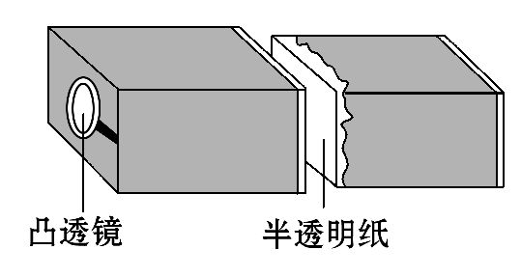
【解析】本题考查照相机的成像原理。观察远处的物体时，物距远大于凸透镜的二倍焦距，所以此时远处物体通过凸透镜成倒立、缩小的实像。若晓彤拿它向远处物体走近一段距离后，物距减小，像距应该增加，故此时应该增大像距，即将内筒远离凸透镜，才能在半透明纸上看到清晰的像。
答案：倒立、缩小的实 远离凸透镜
三、作图与简答题(本题共2小题，共12分)
12.(6分)(2015·哈尔滨模拟)在公园里有一小朋友喜欢的游戏——捞鱼，每小时10元钱，可有很多小朋友一个小时一条也没有捞到，很受打击，针对这种情况小红想用学过的知识帮小朋友找到原因。(如图是模拟池塘中的鱼的图片)
(1)请画出小朋友看到金鱼的像的光路图。
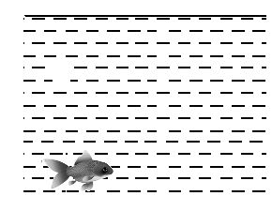[
(2)根据光路图可知小朋友捞不到鱼的一个原因是什么？应该怎样捞？
【解析】本题考查光的折射。(1)光由金鱼发出，经水面射入空气中时发生折射，折射角大于入射角，看到的鱼的虚像就在折射光线的反向延长线上。
(2)水中鱼反射出的光，在水面处发生了折射，折射角大于入射角，人认为光是沿直线传播的，所以逆着折射光线看去，看到的是变浅的鱼的虚像。所以应该到看到鱼的下方去捞。
答案：(1)如图所示
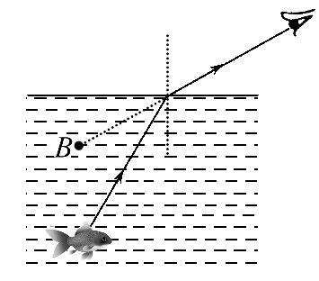
(2)水中鱼反射出的光，在水面处发生了折射，小朋友逆着折射光线看去，看到的是变浅的鱼的虚像。所以小朋友捞不到鱼。小朋友为了捞到鱼，应该到看到鱼的下方去捞。
13.(6分)如图所示，请在下面三个图中画出入射或折射光线，使光路完整。
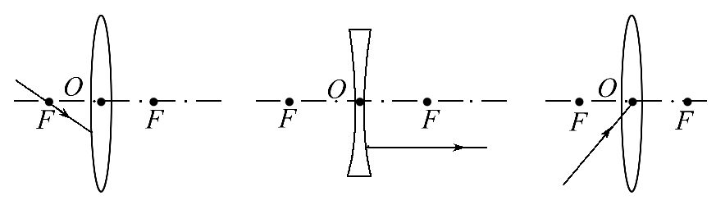
【解析】本题考查透镜对光的作用。经过凸透镜焦点的光线，经凸透镜折射后平行于凸透镜的主光轴；延长线经过凹透镜焦点的光线，经凹透镜折射后平行于凹透镜的主光轴；经过凸透镜光心的光线，经凸透镜折射后传播方向不变。
答案：如图所示
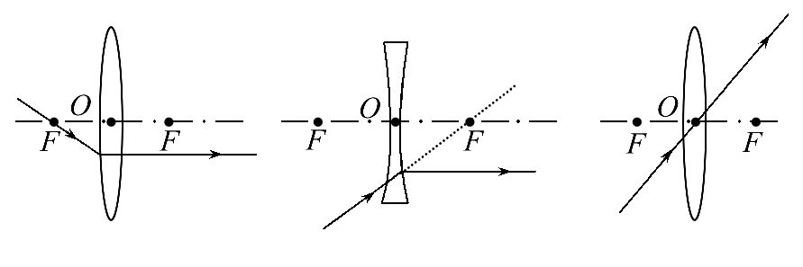
四、实验探究题(本题共4小题，共38分)
14.(8分)小明利用如图所示的实验装置，进行“探究光的反射定律”的实验。
(1)让一细光束沿平面E射到镜面O点，在平面E上可看到入射光线AO，若将纸板F向前或向后折，在纸板F上不能看到反射光线，这说明反射光线与入射光线 同一平面内。
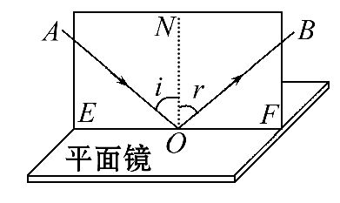
(2)小明还想探究反射角和入射角的关系。具体做法是改变入射光线的方向，观察反射光线的方向是否改变，用量角器测量入射角和反射角，把测量结果记录在表格中，请你设计一个实验表格，要求做三次实验。

画表格处
(3)若将一束光贴着纸板F沿BO射到O点，光将沿图中的 方向射出，因为在光的反射现象中光路是 的。
【解析】本题考查光的反射定律实验。(1)本实验让光沿纸板E和F传播来显示光路，纸板F向前或后折，纸板F上看不到反射光线，说明反射光线和入射光线、法线在同一平面上；(2)设计实验表格时，要注意测量结果的物理量和单位，同时要有三次实验记录设计；(3)让光沿着原来的反射光线入射到原来的反射点(或入射点)，反射光线将沿着原来的入射光线反射回去，说明在反射时，光路是可逆的。
答案：(1)在[来源:学,科,网]
(2)如表
实验次数 | 入射角/° | 反射角/°
1
2
3
(3)OA 可逆
15.(8分)(2015·宁波期中)一组同学在探究平面镜成像的特点时，将点燃的蜡烛A放在玻璃板的一侧，看到玻璃板后有蜡烛的像，如图。
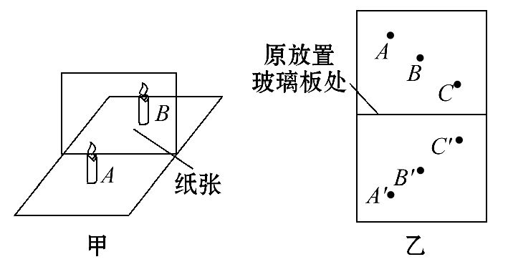
(1)此时用另一个完全相同的蜡烛B在玻璃板后的纸面上来回移动，发现无法让它与蜡烛A的像完全重合(图甲)。你分析出现这种情况的原因可能是 。
(2)解决上面的问题后，蜡烛B与蜡烛A的像能够完全重合，说明
。
(3)图乙是他们经过三次实验后，在白纸上记录的像与物对应点的位置。他们下一步应该怎样利用和处理这张“白纸”上的信息得出实验结论：
。
(4)小刚建议小明不要用蜡烛，换成跳棋，小刚的理由可能是 。
【解析】本题考查平面镜成像的探究实验。(1)如果玻璃板与纸面不垂直时，由于蜡烛的像与蜡烛关于镜面对称，所以此时蜡烛的像会高于或低于蜡烛的实际高度，因此蜡烛B无法与像完全重合。(2)蜡烛B与蜡烛A的像能够完全重合，说明像与物的大小相等。(3)该步实验的目的是研究像与物的位置关系，所以首先应该连接对应的物点与像点，观察像与物的连线与镜面是否垂直，然后用刻度尺测出物和像到平面镜的距离，比较像与物到镜面的距离是否相等。(4)蜡烛的火焰容易跳动，是不断变化的，不易比较像与物的大小；而跳棋的大小是不变的，易于比较像与物的大小是否相等。
答案：(1)玻璃板与纸面不垂直 (2)像与物的大小相等 (3)首先连接对应的物点与像点，观察像与物的连线与镜面是否垂直，然后用刻度尺测出物和像到平面镜的距离，比较像与物到镜面的距离是否相等
(4)蜡烛的火焰是变化的，跳棋的大小不变
16.(12分)(2015·临沂模拟)在“探究凸透镜成像规律”的实验中：
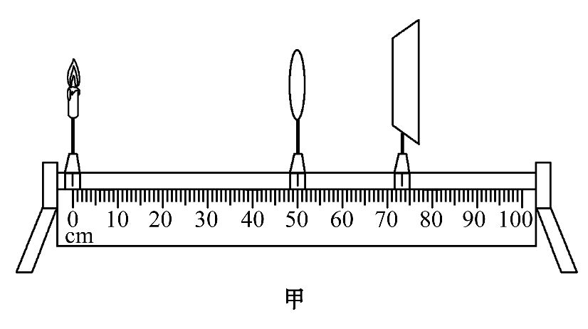
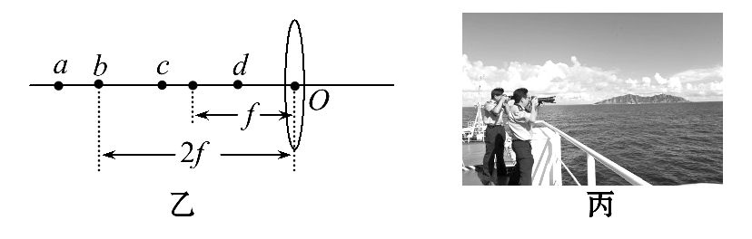
(1)如图甲所示，调节烛焰、 中心和光屏中心，使之在一条与光具座平行的直线上。
(2)实验时，蜡烛随着燃烧而变短，光屏上的像将向 (选填“上”或“下”)移动。
(3)点燃的蜡烛分别放在a、b、c、d四个不同的位置，如图乙所示，其中蜡烛放在 处所得到的实像最小；放在 处得到正立的虚像；在 处的成像规律是放大镜的原理。
(4)照相机的镜头相当于一个凸透镜。如图丙是我国海监人员正在用一台可变焦距的相机拍摄钓鱼岛，如果要让像更大一些，镜头焦距应该调得 (选填“较大”或“较小”)。
【解析】本题考查凸透镜的成像特点及应用。(1)实验前应该将烛焰、凸透镜、光屏中心调到同一水平线上，使像成在光屏中央；(2)由于光屏上的实像是倒立的，当烛焰向下移动时，像应该向上移动；(3)成实像时，物距越大，像越小，所以a处的实像最小；在一倍焦距内成正立放大的虚像，这也是放大镜的工作原理；(4)在相同条件下，镜头的焦距越大，凸透镜越薄，所成的放大的像越不容易变形，所以为了使像更大一些，镜头焦距应该调得较大。
答案：(1)凸透镜 (2)上 (3)a d d (4)较大
17.(10分)小明用薄膜充水后制成水透镜模拟眼球中的晶状体，来比较正常眼、近视眼和远视眼的焦距大小。实验中测得甲图焦距为10 cm，再将甲分别挤压成乙图、丙图的形状，并分别测量焦距，如图所示。
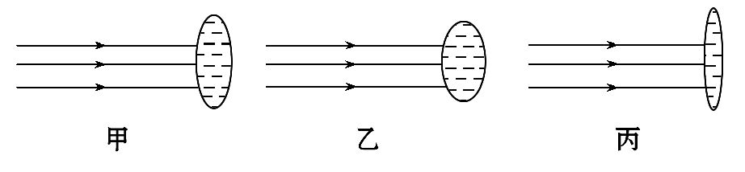
(1)测得焦距小于10 cm的是图 ，模拟近视眼的是图 。
(2)在同一位置，用甲、乙、丙透镜分别对着远处的某一物体，移动光屏得到清晰的像，其中像距较大的是 图。
(3)目前很多近视患者戴隐形眼镜来矫正视力。隐形眼镜是一种直接贴在角膜表面的超薄镜片，可随着眼球运动，其中心厚度只有0.05 mm，则此镜片的边缘厚度 0.05 mm(选填“小于”“等于”或“大于”)，此镜片对光有 作用(选填“会聚”或“发散”)。
【解析】本题主要考查凸透镜成像的规律以及近视眼和它的矫正的知识。(1)凸透镜的焦距与它的曲度有关，凸透镜的曲度越大，焦距越短，故乙的焦距小于10 cm，丙的焦距大于10 cm，近视眼就是由于晶状体的曲度变大，焦距变小或者眼球的前后径变长使像成在视网膜的前面。故模拟近视眼的曲度大，故选乙。(2)不同焦距的凸透镜，如果物距相同，焦距越长，则像距也会越大，故丙的像距最大。(3)矫正近视眼应该佩戴凹透镜，而凹透镜的特点是中间薄边缘厚，对光线有发散作用。
答案：(1)乙 乙 (2)丙 (3)大于 发散

